**Тема: Разработка метода интеграции ЭС в web приложения**

**1 Анализ технологий по разработке ЭС**

**1.1 ЭС**

Определение и состав ЭС. Описать существующие конструкторы ЭС:

FLM BUILDER, FuziCalc, iThink, Knowledge Craft, FLEX, ILOG RULES

**1.2 Существующие технологии внедрения ЭС**

Описать процесс внедрения ЭС, созданных в средах CLIPS, Prolog, FLM BUILDER

**1.3Специфика современных web приложений**

Раньше создавались большие настольные системы, которые необходимо было развертывать на каждом ПК отдельно, создавались они преимущественно на языках C и C++, сейчас же в век интернет – технологий, популярность приобрели web – ориентированные языка – это JavaScript, Python

**Преимущества веб-приложений**

Экономия: В ходе разработки вам не придется создавать отдельные приложения для разных операционных систем — они работают одинаково в любых браузерах: Internet Explorer, Opera, Safari, Google Chrome и т. ...

Безопасность ...

Доступ с разных устройств ...

Отсутствие клиентского ПО ...

Масштабируемость

**1.4 Постановка исследовательской задачи**

Проверить гипотезу, что ЭС созданные в FLM BUILDER 4b гораздо быстрее интегрировать в пользовательский проект

**1.5 Выводы по разделу**

Web- приложения удобнее и практичнее

В существующих конструкторах ЭС создание ЭС сложен

ЭС, созданные в существующих конструкторах проблематично интегрировать

**2 Разработка методики интеграции ЭС в web приложения**

**2.1 ЭС как модуль на языке Python**

Парсинг файла модели

Просчет идет по уровням обработки, на входном уровне данные фазифицируются

НЛ. Процесс Анализирования графиков

принцип построения нерегулярного графа

**2.2 Архитектура интеграции (из статьи 1)**

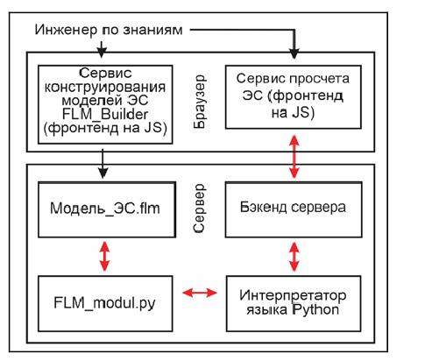

**2.3 Визуальное конструирование ЭС**

Описать визуальный конструктор

Описать окно заполнения Терм-множества

Описать окно заполнения правил

Описать процесс создания ТМ с НЛ и без НЛ

**2.4 Метод**

**2.5 Выводы по главе**

Созданный конструктор благодаря визуальному конструирования гораздо удобнее при создании ЭС

Благодаря использованию Python - Процесс интеграции созданной ЭС в пользовательский проект прост и быстр